服务器初始拥塞窗口
与网站加载性能测量
——真实站点测量与受控实验的联合分析——

课程：计算机网络技术
形式：三人小组项目报告
撰写：A（第 1、3 章） B（第 2、4 章） C（第 5、6 章与统稿）
答辩日期：2026 年 11 月 8 日
文档日期：2026 年 11 月 4 日

摘 要
本文测量服务器初始拥塞窗口（initcwnd）的实际配置及其对网页加载性能的影响。对 25 个真实站点进行被动抓包与冷缓存页面测量，得到 initcwnd 的分布，并用 Spearman 相关分析其与 TTFB、load 的关系；在 WSL2 受控平台上固定往返时延与页面内容，把 initcwnd 设为 2、4、10、20 个 MSS，各采集 5 轮，用 Mann-Whitney U 检验比较。结果表明：25 个真实站点的 initcwnd 中位数为 3.78 MSS，范围 2.29～5.15 MSS，普遍低于 RFC 6928 建议的 10 MSS；真实数据中 initcwnd 与 TTFB、load 仅呈弱负相关，统计上均不显著，只能支撑相关性结论；受控实验中 load 中位数随窗口增大而下降，initcwnd 从 2 增至 10 下降 18.2%，从 2 增至 20 下降 35.9%，但每组仅 3～5 个有效样本，Bonferroni 校正后 p 值均大于 0.05，因果效应的方向明确而强度有待扩样确认。本文据此给出分级的结论与调优建议，并说明单点测量、拦截页与小样本等局限。
关键词：初始拥塞窗口；慢启动；页面加载性能；网络测量；受控实验

Abstract
This report measures the actual configuration of the server's initial congestion window (initcwnd) and its impact on web page load performance. We passively captured the first-flight bytes of 25 real websites and measured their page load performance with a cold-cache Chrome browser. Spearman correlation was used to analyze the relationship between initcwnd and TTFB/load. On a controlled WSL2 testbed with fixed RTT and page content, we varied initcwnd over 2, 4, 10, and 20 MSS, five runs per group, and compared load times with the Mann-Whitney U test. The median initcwnd of the 25 sites is 3.78 MSS (range 2.29-5.15 MSS), well below the 10 MSS recommended by RFC 6928. The real-site correlations are weakly negative but not statistically significant, so they only support a correlation statement. In the controlled experiment, the median load decreases by 18.2% from 2 to 10 MSS and by 35.9% from 2 to 20 MSS, but the Bonferroni-corrected p-values remain above 0.05 because only 3-5 valid samples per group survive IQR filtering. The causal direction is clear, while the effect strength needs confirmation with a larger sample. We give graded conclusions, tuning suggestions, and limitations.
Keywords: initial congestion window; slow start; web page load performance; network measurement; controlled experiment
目 录
右键更新域以生成目录
（在 Word 中右键目录并选择“更新域”，即可生成页码）

第 1 章 引言

1.1 研究背景
网页加载速度直接影响用户体验和业务指标。一个页面通常由 HTML、CSS、JavaScript、图片等多个对象组成，浏览器与服务器之间的数据传输建立在 TCP 之上。TCP 连接建立后，发送方不能立即把任意多的数据发到网络中，而要以初始拥塞窗口（initial congestion window，initcwnd）为上限开始发送，随后通过慢启动逐步扩大窗口。因此，initcwnd 决定了服务器在连接建立后的第一个往返时间内能够发送的数据量，直接影响首屏资源的到达时间。
RFC 6928 建议将 initcwnd 提高到 10 个 MSS，Linux 3.0 起默认约为 10 个 MSS；但不同操作系统、CDN 和服务器配置的实际值差异很大。服务器是否应该调整 initcwnd、调整到多少，需要先回答真实网站的实际值分布及其与页面加载性能的关系。
在实际网络中，服务器可能由操作系统、反向代理或 CDN 边缘节点实现，initcwnd 既可能来自内核默认值，也可能被运维显式调整。配置文档里的值不一定等于链路上实际发生的值，只有从真实连接中测量，才能得到可比较的分布。

1.2 研究问题
本文围绕三个问题展开。Q1（事实）：真实网站服务器的 initcwnd 实际分布如何？Q2（相关）：initcwnd 与页面加载性能指标是否相关、相关多强？Q3（因果）：在控制网络条件、页面内容等变量的前提下，改变 initcwnd 对加载时间有多大影响？
结论严格分级：真实站点数据只能支撑相关性结论；受控实验数据才能支撑因果结论。这一纪律贯穿数据采集、统计分析与报告表述。

1.3 技术路线与报告结构
本文采用双证据链。一方面，对 25 个真实站点进行被动抓包，测量服务器首窗口，同时用浏览器测量页面加载性能；另一方面，在 WSL2 中搭建 nginx 受控平台，用 tc netem 固定 60 ms 往返时延，通过 ip route 将 initcwnd 设为 2、4、10、20 四组，测量同一页面的加载时间。为避免“算法说多少就是多少”，先用受控实验的已知真值校准抓包算法，误差不超过 1 个 MSS 后，再测真实站点。
全文共六章。第 2 章介绍 TCP 慢启动、initcwnd、MSS 与页面加载指标；第 3 章给出抓包测量原理、算法与校准结果；第 4 章介绍真实站点流程与受控实验平台；第 5 章给出统计结果与两类证据的互相印证；第 6 章总结结论、调优建议与局限。代码、数据与实验记录同步归档，保证结果可复现。
报告结构与参考文献著录分别按 GB/T 7713.1—2006^{[1]} 与 GB/T 7714—2015^{[2]} 执行。

第 2 章 相关原理
本章给出两组原理：TCP 慢启动与初始拥塞窗口（initcwnd），以及页面加载的阶段时间指标。第 3 章的抓包算法与第 4 章的浏览器测量都以此为解释框架。

2.1 TCP 慢启动与拥塞窗口
TCP 用拥塞窗口（congestion window，cwnd）限制发送方在收到确认之前可注入网络的数据量，它是发送速率的直接控制量。连接建立时发送方不知道链路容量，从慢启动（slow start）开始：每收到一个确认，cwnd 增加一个 MSS，等价于每个往返时间（RTT）窗口翻倍，直到触及慢启动阈值或发生丢包^{[3]}。
慢启动的有效吞吐由首窗口决定。设初始拥塞窗口（initcwnd）为若干 MSS，发送方在收到客户端首次确认其数据的 ACK（ACK 号大于服务器 ISN）之前最多可以发出
W0 = initcwnd × MSS (1)
字节。对象小于 W0 时可在一个 RTT 内交付完毕；对象大于 W0 时剩余字节必须等待窗口扩张，完成时间随对象大小阶梯式增长。因此 initcwnd 对短连接、小对象的影响远大于对长流量传输的影响。
真实 HTTPS 站点的首飞还受 TLS 握手报文数量的限制：握手阶段客户端可确认的数据量有限，服务器实发字节数可能小于配置窗口，故抓包所得是配置窗口的下界，需由受控实验校准（第 4 章）。

2.2 initcwnd 与 RFC 6928
RFC 5681 将 initcwnd 限制为不超过 4 个 MSS。RFC 6928（2013）把上限提高到 10 个 MSS，理由是 Web 响应体的中位大小已超过 4 个 MSS，窗口过小会让本可一次往返传完的响应被迫多等一个 RTT，而 10 个 MSS 的突发量在现代链路缓冲下不足以引发拥塞崩溃^{[4][5]}。
MSS 由链路 MTU 决定，并取通信两端的较小值：以太网 MTU 为 1500 字节时，IPv4 的 MSS 通常为 1460 字节、IPv6 为 1440 字节，10 个 MSS 约 14.6 KB；受控平台 MTU 为 1432，两端取小后为 1392 字节（第 4 章）。实际部署中 initcwnd 仍是可配置的内核参数，各操作系统、CDN 与服务器软件的默认值并不一致，这构成了本文要测量的经验事实（Q1）。

2.3 页面加载时间指标
浏览器通过 Navigation Timing 记录各阶段时间戳，本文采用六个指标，全部以毫秒为单位、以导航开始为共同原点：
• DNS 解析（dns_ms）：domainLookupEnd - domainLookupStart；
• TCP 连接（tcp_ms）：三次握手耗时，connectEnd - connectStart；
• TLS 握手（tls_ms）：connectEnd - secureConnectionStart，纯 HTTP 站点记 0；
• 首字节时间（ttfb_ms）：responseStart - requestStart，直接受首窗口与 RTT 影响；
• DOMContentLoaded（dom_content_loaded_ms）：HTML 解析完成、延迟脚本执行完毕的时刻；
• load（load_ms）：页面及其资源全部加载完成的时刻。
ttfb_ms 反映首窗口能否在一个往返内交付响应头与初始数据，load_ms 反映整页在多大程度上受初始突发能力影响。由于 load_ms 还受页面总字节数与并发度影响，分析须以 transfer_bytes 与 request_count 为控制变量，才能把 initcwnd 的作用与"页面大小"这一混杂因素分开（第 5 章）。

2.4 本章小结
initcwnd 决定短连接能否在一个 RTT 内完成交付，RFC 6928 把上限提高到 10 个 MSS；六个时间指标为此提供了可观测落点。真实站点只给出配置窗口的下界，需受控实验校准；后续测量同时依赖服务器侧抓包（第 3 章）与客户端浏览器测量（第 4 章）两类证据。

第 3 章 测量原理与实现

3.1 测量目标与约束
本章回答如何从一次客户端抓包中估计服务器的 initcwnd。测量对象是服务器在连接建立后、收到客户端第一次确认其数据的 ACK 之前发出的 TCP 载荷字节数。为避免并行连接和代理链路干扰，测量遵循两条约束：测 initcwnd 只用 curl 单连接；测真实站点时绕过本机代理直连并在客户端抓包。
initcwnd 的单位是 MSS。算法输出 initcwnd_bytes、mss_bytes、initcwnd_mss 和 confidence；真实站点只把结果作为观测首飞下界，受控实验用于验证算法。

3.2 抓包与三次握手识别
抓包使用 scapy 的 AsyncSniffer，BPF 过滤为 tcp and host <服务器 IP>。先用 getaddrinfo 解析域名，优先 IPv4，再用 curl --resolve 把域名钉到该 IP，避免第二次 DNS 解析到 CDN 的其他节点；curl 使用 --noproxy "*"、--http1.1、不跟随重定向，保证单连接。
从 pcap 中筛出 TCP 包，寻找 SYN → SYN-ACK → ACK 三次握手：客户端 SYN 无 ACK；服务器 SYN-ACK 同四元组、ack=客户端 ISN+1；服务器 ISN 取 SYN-ACK 的 seq。若存在多条连接，按四元组去重，取最早一条，并在 confidence 中降级。
抓包线程在 curl 启动前开始，在 curl 结束后再等待 0.3 秒停止，确保握手与首个数据 ACK 都写入 pcap；pcap 只保留目标服务器 IP 的 TCP 流量，避免其他后台连接干扰。

3.3 首窗口边界与字节统计
首窗口的终点不是客户端确认 SYN-ACK 的 ACK。HTTPS 中客户端通常在握手 ACK 之后发送 ClientHello，服务器收到请求后才发出 ServerHello、证书等首飞数据；如果把握手 ACK 当终点，真实流量会统计到 0 字节。正确的终点是第一个确认服务器数据的客户端 ACK，即 ack 号大于服务器 ISN+1 的 ACK；该 ACK 之前服务器发出的载荷都属于首窗口。首窗口的边界与报文顺序如图 1 所示。
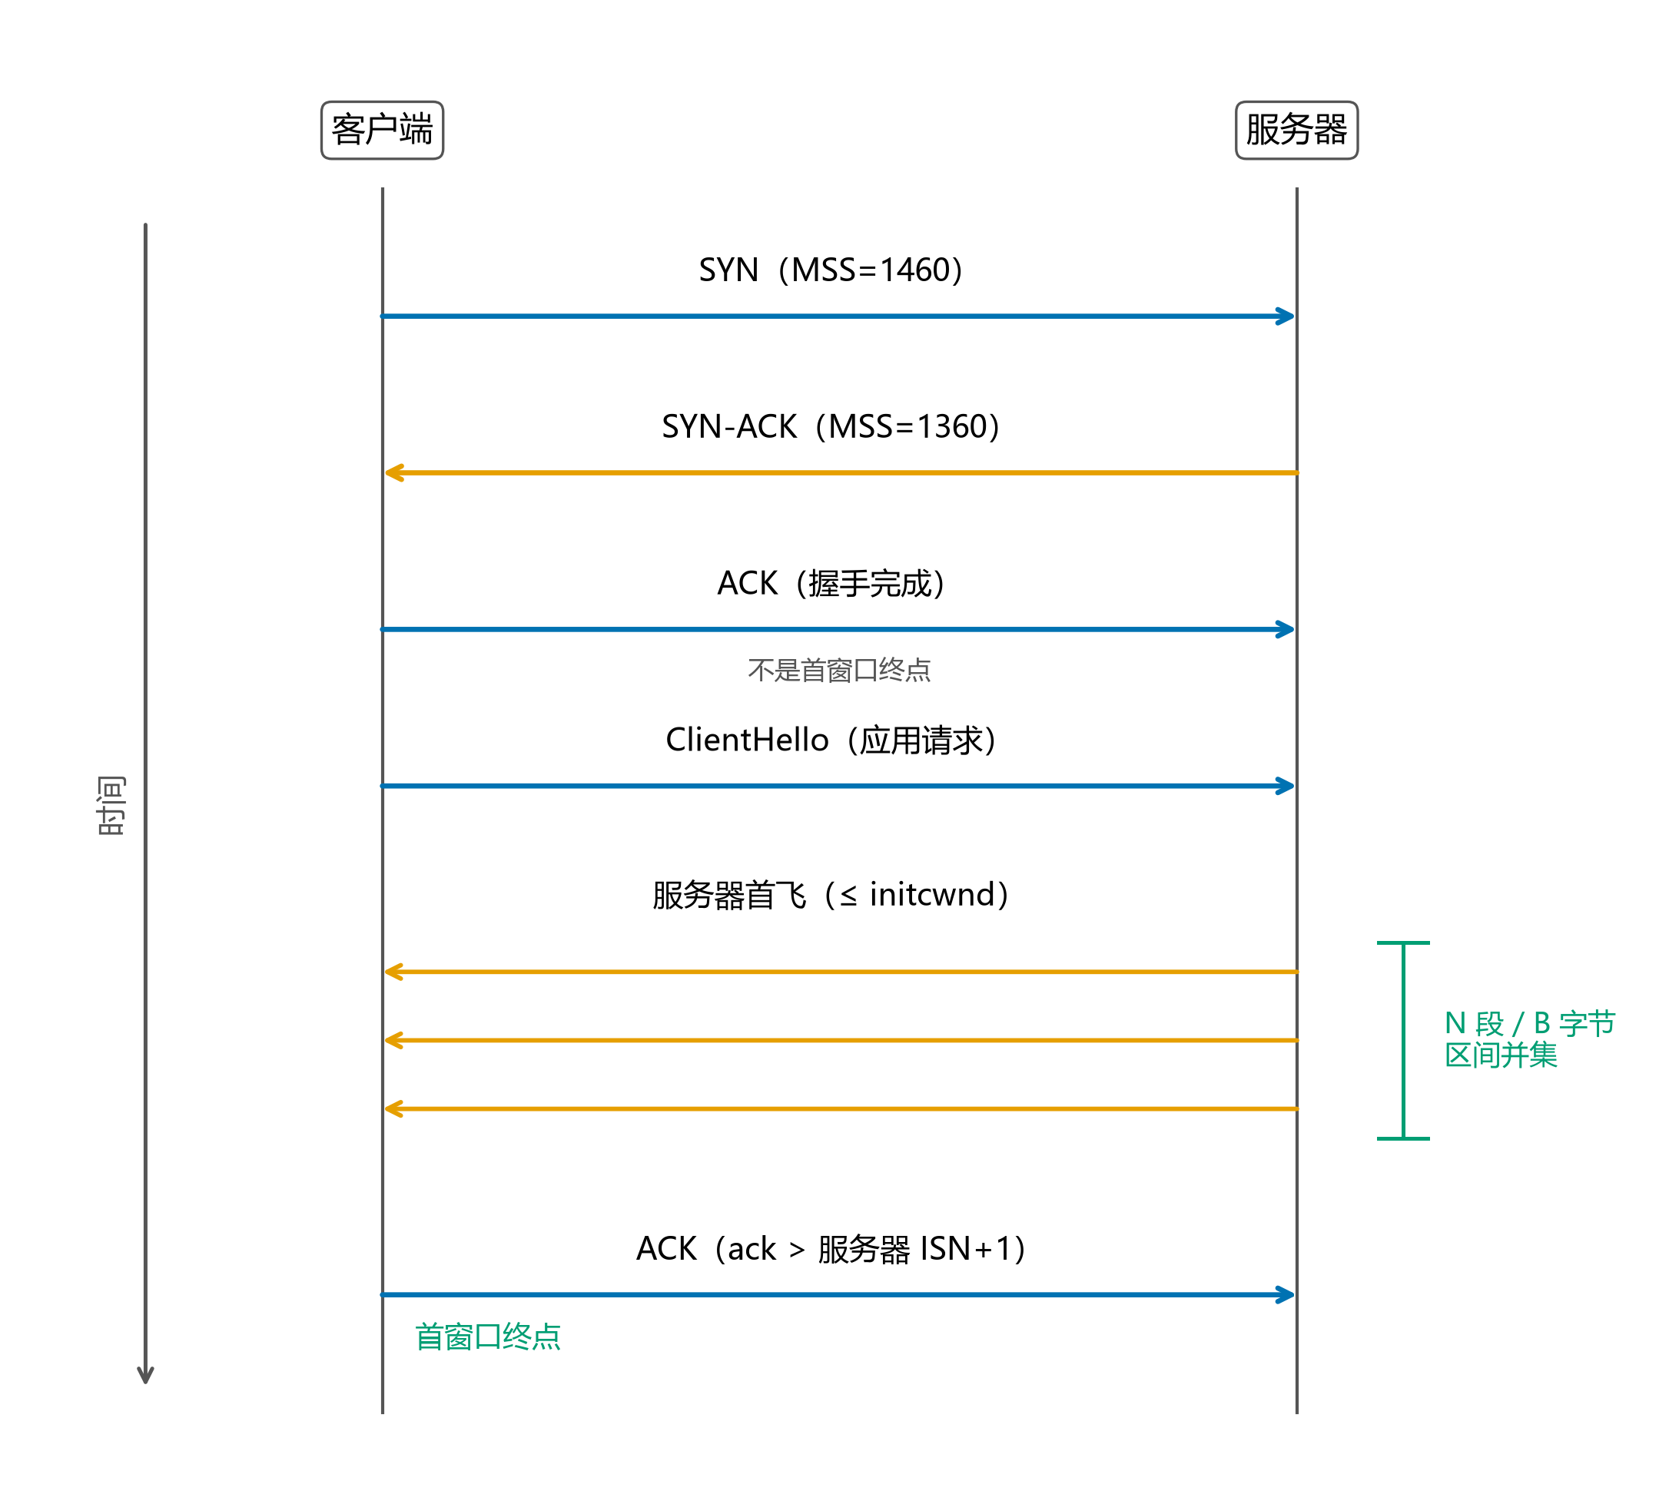
图 1 TCP 三次握手与首窗口示意
以百度的一次真实抓包为例，服务器 SYN-ACK 之后客户端先发送握手 ACK 和 ClientHello，服务器随后发出 1360、1360、1360、1126 字节的四段数据，客户端用 ack=5206 的 ACK 确认；算法以这个 ACK 为终点，得到 5206 字节的唯一区间并集。
统计时只算字节、不算段数。网卡 GRO/LRO/TSO 会把多个 TCP 段合并成一个大段，段数不可信；把每个服务器载荷段的序号映射为相对服务器 ISN 的区间 [start, start+len)，对所有区间求并集，重传只在 retrans_count 中计数，乱序通过区间并集合并，两者都不重复计字节。序号按 32 位环绕处理，落在 ISN 之前的区间丢弃。
若抓包中没有找到确认服务器数据的 ACK，则统计到抓包结束，并把 confidence 降为 medium；没有完整握手或首窗口内没有载荷则拒绝产出数据，避免把不可信结果写进数据契约。

3.4 MSS 与置信度
MSS 不能只取客户端 SYN。服务器的实际发送段长受客户端 MSS 和服务器路由 MTU 共同限制；实验室中客户端 SYN 报 1460，服务器 SYN-ACK 报 1392（WSL 网卡 MTU 1432），服务器实际按 1392 字节发包。若只除客户端 MSS，10 MSS 会被算成 9.53。算法取客户端 SYN 与服务器 SYN-ACK 两个 MSS 选项的较小值作为有效 MSS；任一侧非正或缺失时视为无效，回退到另一侧或协议默认值（IPv4 536、IPv6 1220），并降低 confidence。
这种做法等价于用路径上实际可用的最小 MSS 归一化，避免把服务器的发包段长误当成客户端声明的 MSS。
confidence 的判定：握手完整、MSS 来自两端、无重传、单一连接为 high；有重传、抓包截断、多连接或单侧 MSS 缺失为 medium；MSS 回退默认值或任一侧 MSS 非法为 low。

3.5 算法伪代码
算法 1 给出从 pcap 到 initcwnd 的主要步骤。
算法 1 首窗口字节统计
输入：pcap 文件；可选服务器 IP
输出：initcwnd_bytes, mss_bytes, initcwnd_mss, confidence
1 读取 pcap，筛出 TCP 包
2 定位 SYN 与 SYN-ACK，记录客户端 ISN、服务器 ISN、服务器 IP
3 读取客户端 SYN MSS 与服务器 SYN-ACK MSS；非正值视为无效
4 有效 MSS = min(客户端 MSS, 服务器 MSS)；缺失或非法时回退
5 找到第一个满足 ack > 服务器 ISN+1 的客户端 ACK，作为首窗口终点
6 对终点前的服务器载荷段，按相对序号区间求并集
7 initcwnd_bytes = 并集长度；initcwnd_mss = initcwnd_bytes / mss_bytes
8 按握手、MSS、重传、截断、多连接设置 confidence

3.6 自校准与真实数据
自校准在 WSL2 的 nginx 平台上完成，使用该平台上的单个 60 KB 测试对象（obj-01.png），不是第 4 章整页 21 个请求的页面加载测量：tc netem 设置 60 ms 单程时延，ip route 将 initcwnd 设为 2、4、10、20 四组，每组 5 轮，用 curl 单连接请求该对象。四组共 20/20 轮成功，测得值分别为 2.0、4.0、10.0、20.0 MSS，误差 0，confidence 全部为 high。整页 21 个请求、总 1 235 397 byte 的页面加载测量由第 4 章的平台与测量脚本负责，两者共享同一受控平台但测量目标不同。校准还暴露了两个实现问题：握手 ACK 不能作为首窗口终点；MSS 必须取两端较小值。两处修正后，算法在真实站点上才不会系统性偏低。
真实站点共 25 个，每站 2 轮，49/50 轮有效；百度实测首飞 5206 B，客户端 MSS 1460、服务器 SYN-ACK 1360，取 1360 得 3.83 MSS。真实 HTTPS 首飞可能受 TLS 握手数据量限制，观测值 2.29~5.15 MSS 是配置 initcwnd 的下界，不能直接当作服务器的配置值；因果结论使用受控实验的四组数据。

3.7 工程实现
实现位于 src/capture/：pcap_utils 负责读包与 TCP 过滤；initcwnd 负责握手识别、首窗口统计、MSS 与置信度；sniffer 负责解析服务器 IP、curl 单连接抓包与 pcap 写入；records 负责把结果组装成 initcwnd.csv 契约记录并校验；batch 负责按站点清单多轮抓包、选代表轮和失败跳过。抓包使用 WinPcap 4.1.3，受控实验使用 WSL tcpdump；两种后端输出相同格式的 pcap，算法不依赖抓包后端。
批量模式每站重复 2 轮，按置信度、与中位数距离和重传数选代表轮；失败站点只记录日志、不中断整批，保证单站故障不会毁掉整次采集。
所有写 CSV 前都调用 validate_initcwnd；单元测试覆盖正常握手、重传、乱序、GRO 合并、MSS 不一致、MSS 缺失、非正 MSS、IPv6、多连接、截断和无载荷等分支；11/04 的 25 站结果全部 confidence=high，写入 data/processed/initcwnd.csv（25 条真实 + 4 条 lab，共 29 条）。

第 4 章 实验平台与指标
本章说明数据是怎么测出来的。全章围绕两个问题展开：其一，如何在真实站点上稳定地重复测量页面加载时间；其二，如何在一个参数可控的平台上验证 initcwnd 与加载时间的因果关系。前者提供外部效度，后者提供内部效度，两类证据的互补关系在第 5 章讨论。

4.1 实验设计概览
实验分两条线，参数与产出均写入数据字典与实验记录：
• 真实站点线：对 25 个网站首页各采集 5 轮，得到加载时间分布，与抓包得到的服务器侧 initcwnd 按 site 合并，回答"initcwnd 与加载时间是否相关"；
• 受控实验线：在 WSL2 中架设固定内容的测试站点，人为设定 RTT 与 initcwnd 四档取值，观察同一页面在不同初窗下的加载时间变化，回答"initcwnd 是否导致差异"。

4.2 真实站点实验流程
站点选择。 候选清单先做可达性预检再定稿：36 个候选各测 1 轮，google、youtube、cloudflare、nytimes 导航超时，wikipedia 连接重置，mit 域名解析失败，reddit、bbc 亦不可达；最终从 28 个可达站点中选取 25 个，覆盖搜索、电商、门户、视频、社区、技术、新闻等类目，国内 18 站、国际 7 站。不可达由网络环境所致，与 initcwnd 无关，筛除后统计口径保持一致。
采集协议。 每站连续 5 轮，在同一时段窗口内顺序执行，同一台机器、同一网络接入，避免跨时段波动混入站点比较；任意时刻只运行一个测量进程，避免浏览器并发干扰。本批次取得 122 / 125 轮，完整率 97.6%：sina 缺第 1、4 轮，taobao 缺第 3 轮，均为导航超时未重采；25 个站点均保留至少 3 轮，满足按站点取中位数的要求。
数据质量提示。 除不可达站点外，amazon 与 yahoo 的 transfer_bytes 仅千余字节，实际返回的是防爬拦截页而非正常首页；这类记录按字段规范保留，但第 5 章在解释站点间差异时必须注明其代表性下降。
冷缓存与协议约束。 每轮启动独立 Chrome 实例并分配全新临时用户目录，因此没有可复用的 HTTP 缓存、DNS 缓存与连接池，进入页面后再显式清空并禁用缓存。Chrome 统一加 --disable-quic，使 HTTP/3 不可用；每轮检查实际协商协议，出现 h3 即记为"未禁用 QUIC"并由严格校验拒绝。正式数据要求 quic_disabled=true、cache_mode=cold。

4.3 受控实验平台
平台架在本机 WSL2 中（Ubuntu 24.04，内核 6.6.114），由四部分组成（图 2）：
• 服务端：nginx 监听 8080，站点根目录放置 1 个索引页与 20 个精确 61440 byte 的合法 PNG，整页共 21 个请求、1 235 397 byte；
• 时延控制：tc netem delay 60ms 作用于 WSL 出口网卡，Windows 侧 ping 实测 RTT 稳定为 65 ms；
• 窗口控制：ip route 为出口网卡上的默认路由与 on-link 网段路由同时设置 initcwnd，取 2、4、10、20 四档；
• 测量端：Windows 侧的 Chrome 通过 HTTP 访问该页面，采集逻辑与真实站点完全一致。
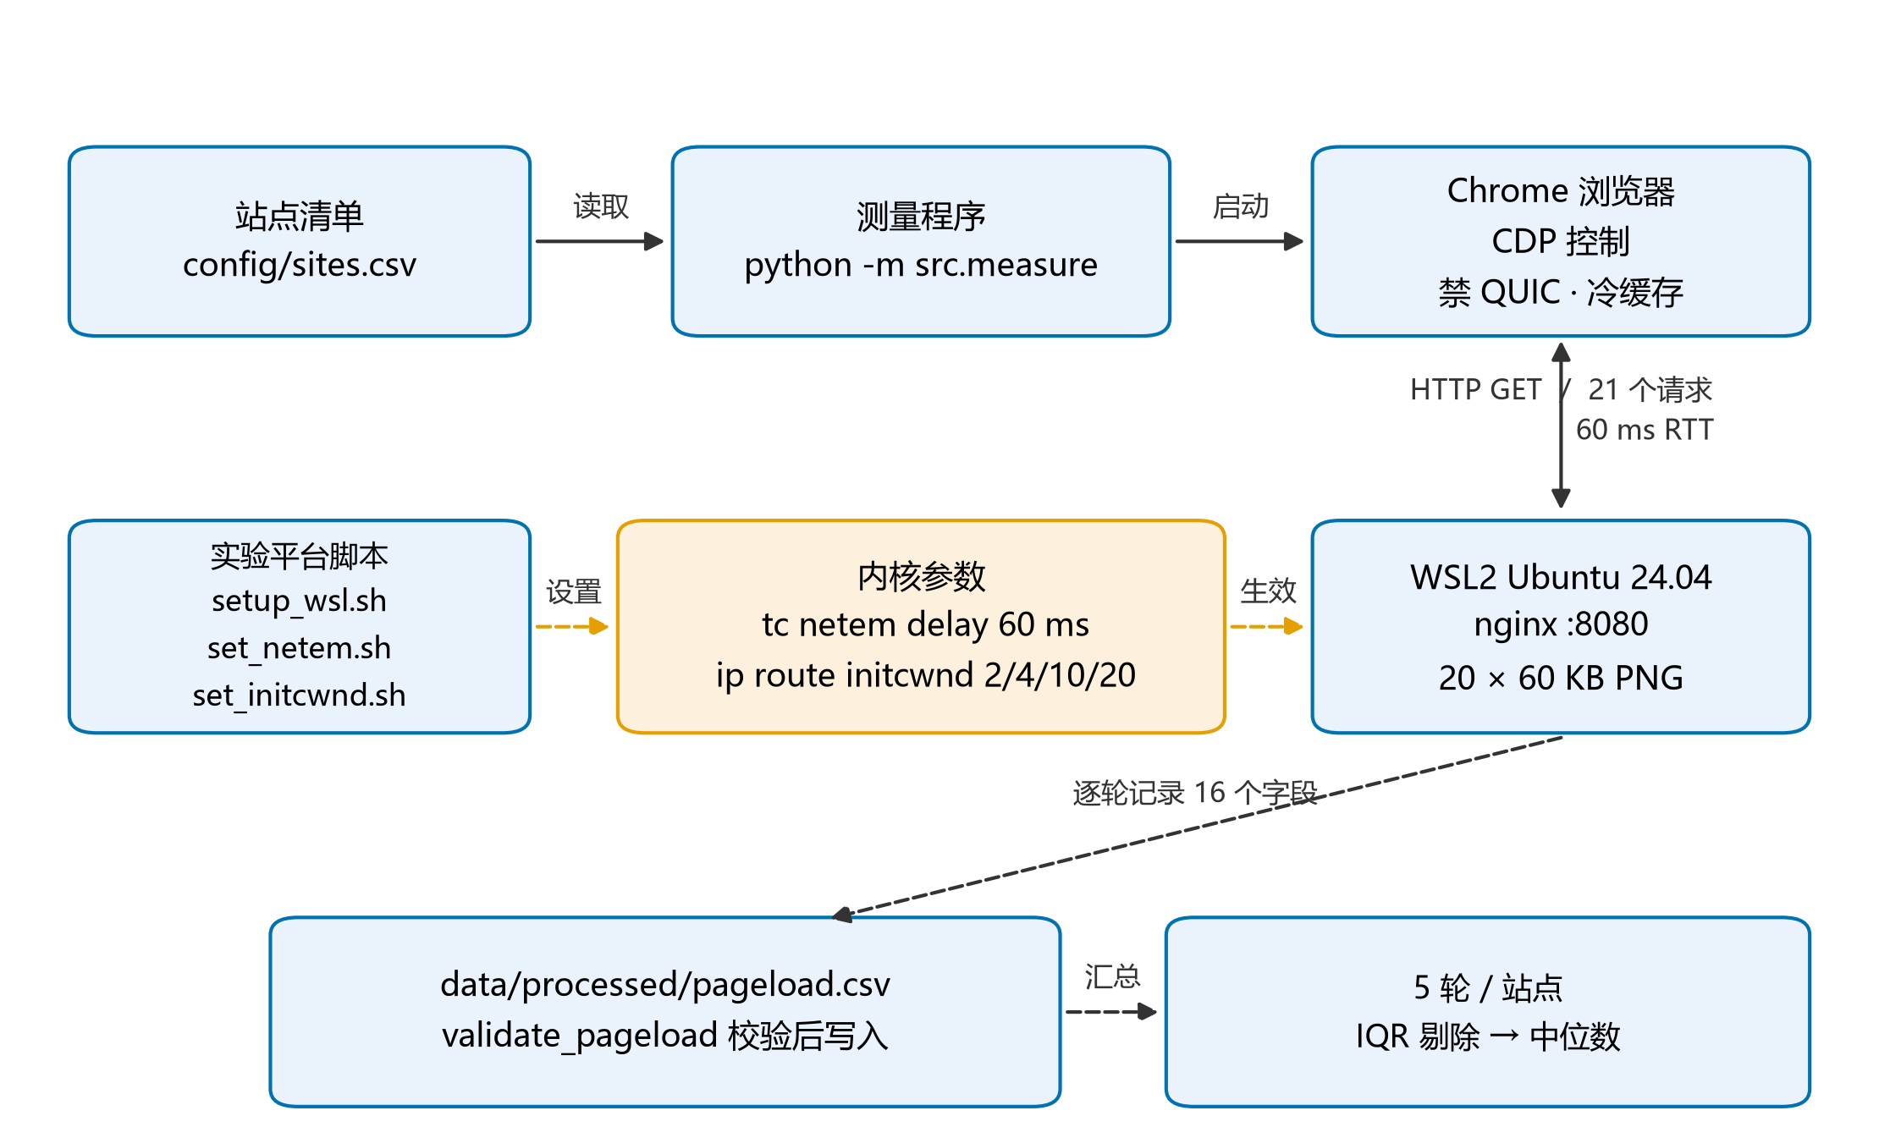
图 2 受控实验平台架构
有两个实现细节直接影响数据可信度。第一，initcwnd 必须写在回程实际使用的那条路由上：WSL2 中客户端与服务器同处一个虚拟子网，响应包走 on-link 网段路由而非默认路由，只改默认路由不生效（单连接 60 KB 对象实测：改前 0.40 s、改后 0.20 s）。第二，WSL2 虚拟机会在空闲数秒后自动关机，采集期间必须保持常驻会话，否则请求会被直接拒绝。
平台的 MSS 口径与第 3 章保持一致：取客户端 SYN 与服务器 SYN-ACK 的较小值。WSL2 网卡 MTU 为 1432，两端取小后为 1392 字节，因此 initcwnd.csv 中 lab 组的 initcwnd_mss 按 1392 折算，四档分别为 2.0、4.0、10.0、20.0，与 ip route 设定值一致。若沿用 1460 字节，lab-10 会被算成 9.53，与设定值不符。
每组切换参数后先确认 tc qdisc 与 ip route 已生效再开始采集，采集结束立刻清除 netem 规则并恢复 initcwnd，避免污染后续的真实站点测量。

4.4 浏览器测量方案
测量程序通过 Chrome DevTools 协议（CDP）^{[7]} 驱动浏览器，而非页面内埋点或命令行 --dump-dom，因为它能精确等到 load 事件并在同一上下文读取 Navigation Timing^{[6]}。流程为：启动 Chrome 并暴露调试端口，websocket 连接后启用 Page、Network、Runtime 三个域；Page.navigate 发起请求并等待 Page.loadEventFired，再用 Runtime.evaluate 读取 PerformanceNavigationTiming 与资源条目，换算为六个时间指标、请求数与传输字节。
指标映射严格按第 2 章的定义：dns_ms = domainLookupEnd - domainLookupStart，tcp_ms = connectEnd - connectStart，tls_ms = connectEnd - secureConnectionStart，ttfb_ms = responseStart - requestStart，dom_content_loaded_ms 与 load_ms 取两个事件的结束时刻，全部相对 navigationStart 计算。

4.5 多轮统计与异常剔除
每个站点保留 5 轮原始记录，不预先筛选。统计时先按 load_ms 用四分位距（IQR）判定异常：超出 Q1 - 1.5×IQR 至 Q3 + 1.5×IQR 的轮次剔除，样本少于 4 轮不剔除，剔除数量与位置写入实验记录；再取剩余轮次的中位数作为站点代表值，避免均值被长尾轮次拉偏。分析阶段的统一复核结果见实验记录 EXP-20261104-02。

4.6 指标与字段定义
表 1 列出 pageload.csv 的字段（受控实验与真实站点共用同一张表，用 site 前缀区分），字段定义以 src/common/schema.py 为准，与数据字典同步维护。
表 1 pageload.csv 字段说明
字段 | 类型 | 单位/取值 | 说明
site | 字符串 | — | 站点标识，与 initcwnd.csv 一致；受控实验写 lab-2/4/10/20
url | 字符串 | — | 被测页面地址
run_id | 整数 | ≥1 | 同一站点的轮次编号
timestamp_utc | 字符串 | ISO 8601 UTC | 该轮开始时间
dns_ms | 浮点 | ms | DNS 解析耗时，命中缓存时在 notes 注明
tcp_ms | 浮点 | ms | TCP 连接耗时
tls_ms | 浮点 | ms | TLS 握手耗时，纯 HTTP 站点为 0
ttfb_ms | 浮点 | ms | 首字节时间
dom_content_loaded_ms | 浮点 | ms | DOMContentLoaded 时刻
load_ms | 浮点 | ms | load 事件时刻
request_count | 整数 | ≥0 | 页面资源请求总数
transfer_bytes | 整数 | byte | 页面传输总字节，用于控制页面大小
quic_disabled | 布尔 | true/false | 正式数据必须为 true
cache_mode | 字符串 | cold/warm | 正式数据必须为 cold
network_env | 字符串 | — | 网络环境描述，含采集时段
notes | 字符串 | — | 异常说明，允许为空

4.7 平台有效性校核
正式采集前先用受控平台做有效性校核：同一页面、同一 RTT，只改变 initcwnd，四组各 5 轮。未剔除的 5 轮原始 load_ms 中位数依次为 728.4、599.3、595.2、467.6 ms，随 initcwnd 单调下降；ttfb_ms 稳定在 65.8~66.1 ms，transfer_bytes 恒为 1 235 397 byte，20 轮全部通过字段校验。第 5 章按统一 IQR 口径复核后给出最终统计量（729.55、599.30、596.65、467.60 ms，n = 4/3/4/5），方向不变。内容与时延不变而加载时间随窗口改变，说明平台隔离了其他变量，四档参数确实作用于回程路径；这组数据也是第 5 章对比的基线。

4.8 本章小结
真实站点线以预检确定的 25 站、5 轮冷缓存采集得到外部数据；受控线用 WSL2 + nginx + netem + initcwnd 构造可重复的内部环境，并经有效性校核确认参数生效。两条线的记录均通过 validate_pageload 校验后写入 data/processed/pageload.csv，剔除规则与实验环境在中位数计算前已记录在案。

第 5 章 结果与分析
本章所有数值均由 python -m src.analysis 从 data/processed/initcwnd.csv 与 data/processed/pageload.csv 直接生成，未做人工改写。真实站点数据只用于描述与相关分析，因果结论只来自受控实验。

5.1 分析口径与数据质量
本轮分析纳入 29 个 site：真实站点 25 个，受控实验 4 个（lab-2、lab-4、lab-10、lab-20）。initcwnd.csv 共 29 行；pageload.csv 共 142 条原始记录（真实站点 122 条、受控实验 20 条）。合并键为 site，合并前先以 load_ms 为判据按 IQR 规则剔除异常轮次（样本少于 4 轮不剔除），再取保留轮次的中位数作为站点代表值。实际结果为：真实站点保留 108/122 轮（剔除 14 轮），受控实验保留 16/20 轮（剔除 4 轮），合并后得到 29 行站点级记录。IQR 是预先声明的规则；受控组组内波动极小，该规则仍会剔除 4 轮。作为敏感性检查，若保留全部 5 轮，四组中位数为 728.4、599.3、595.2、467.6 ms，单调方向与结论不变。
数据质量有四点必须在解释结果时标注。第一，amazon 与 yahoo 的传输字节分别只有 1 633 B 与 3 669 B，请求数分别为 2 与 3，实际命中的是防爬拦截页而非正常首页，其加载时间不代表真实首页性能；保留这两站是为了避免选择性删除数据，它们只会削弱相关、不会制造虚假显著。第二，microsoft 的 initcwnd 只有 2 轮抓包中的 1 轮有效（第 1 轮 curl 超时 8 000 ms），3.01 MSS 由单轮首飞 4 096 B 折算，代表性弱于其余站点。第三，真实 HTTPS 站点的首飞字节可能受 TLS 握手数据量限制，抓包所得是服务器配置窗口的下界，图 3 的数值应理解为“观测下界”而非精确配置值。第四，全部真实站点数据来自单机、单接入点、同一时段的测量，所测 TTFB 与 load 只反映该测量点的表现，不能外推为全网水平。补充两点：36kr 有 2 轮 load_ms 为 0，疑为跳转或失败页，按预设 IQR 规则未被剔除，其 304.1 ms 的代表值需谨慎解读；剔除这 2 轮后 load 中位数为 315.0 ms，相关系数变为 −0.304（p = 0.139），结论不变。另有 6 个 HTTPS 站点的 tls_ms 记为 0，与 URL 协议不符，该字段不参与本文任何推断。基于以上边界，真实数据只用于描述与相关性分析。

5.2 研究问题 Q1：真实站点 initcwnd 分布
图 3 给出 25 个真实站点的初始拥塞窗口分布。全部取值落在 2.29～5.15 MSS，中位数 3.78 MSS，均值 3.67 MSS。其中 15 个站点低于 4 MSS，10 个站点不低于 4 MSS；bing 恰为 5.00 MSS，36kr 为 5.15 MSS，其余站点均低于 5 MSS；没有任何站点达到或接近 RFC 6928 建议的 10 MSS。最低为 github（2.29 MSS，3 109 B），最高为 36kr（5.15 MSS，6 998 B）。
这一分布说明：尽管 RFC 6928 已把初始窗口上限提高到 10 MSS，被抽查的 25 个服务器仍普遍停留在 4 MSS 上下，接近 RFC 5681 时代的上限。部署值不等于标准建议值，只有从真实连接中测量才能得到可比较的分布，这构成本文 Q1 的经验事实。图中站点按 initcwnd 升序排列，条形长度来自首飞字节数除以两端 MSS 的较小值；segment_count 受网卡 GRO/LRO 合并影响，只作参考，不参与任何结论。
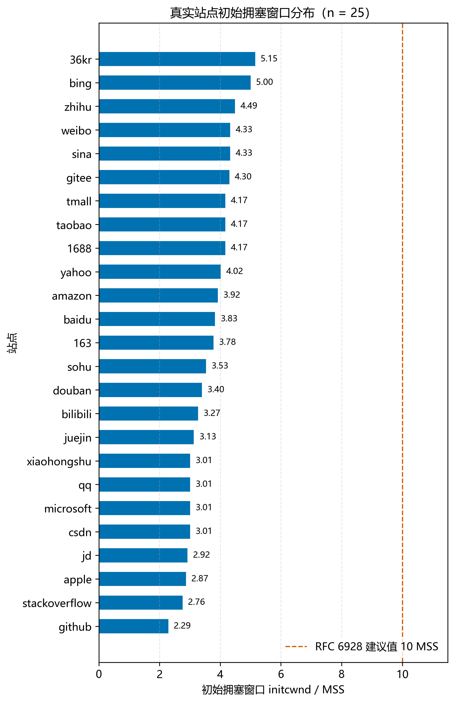
图 3 真实站点 initcwnd 分布（数据来源：data/processed/initcwnd.csv）

5.3 研究问题 Q2：initcwnd 与加载性能的相关性
表 2 给出 25 个真实站点的站点级摘要，图 4 与图 5 分别展示 TTFB—initcwnd 与 load—页面总字节的关系。Spearman 秩相关结果为：TTFB 与 initcwnd 的 ρ = −0.183（p = 0.382，n = 25）；load 与 initcwnd 的 ρ = −0.305（p = 0.138，n = 25）；以 transfer_bytes 为控制变量的偏相关 ρ = −0.245（p = 0.249，n = 25）。三项检验的 p 值均大于 0.05，即在 25 站样本上观察不到统计显著的相关性；三个系数符号均为负，方向上与“窗口越大、等待越少”的预期一致，但幅度不足以支持定量结论。
不显著的原因可从三方面解释。其一，真实站点之间的页面规模差异极大：传输字节从 0.0016 MB 到 4.37 MB，load 从 304.1 ms 到 28 496.6 ms，站点间方差主要由内容与资源数量贡献，initcwnd 只作用于每条连接的首窗口，难以在整页加载时间上留下可辨识的痕迹。其二，amazon 与 yahoo 的拦截页把两个站点的加载时间压到接近空页的水平，microsoft 的 initcwnd 又只有单轮有效，两者共同削弱了变量之间的真实关系。其三，真实站点测量只有单机单点、每站 3～5 轮，样本量与测量精度都不足以检出中等偏弱的效应。因此，图 4 与图 5 的结论只能表述为“未观察到显著相关”，不能表述为“initcwnd 与加载性能无关”，更不能由真实数据推出因果结论。
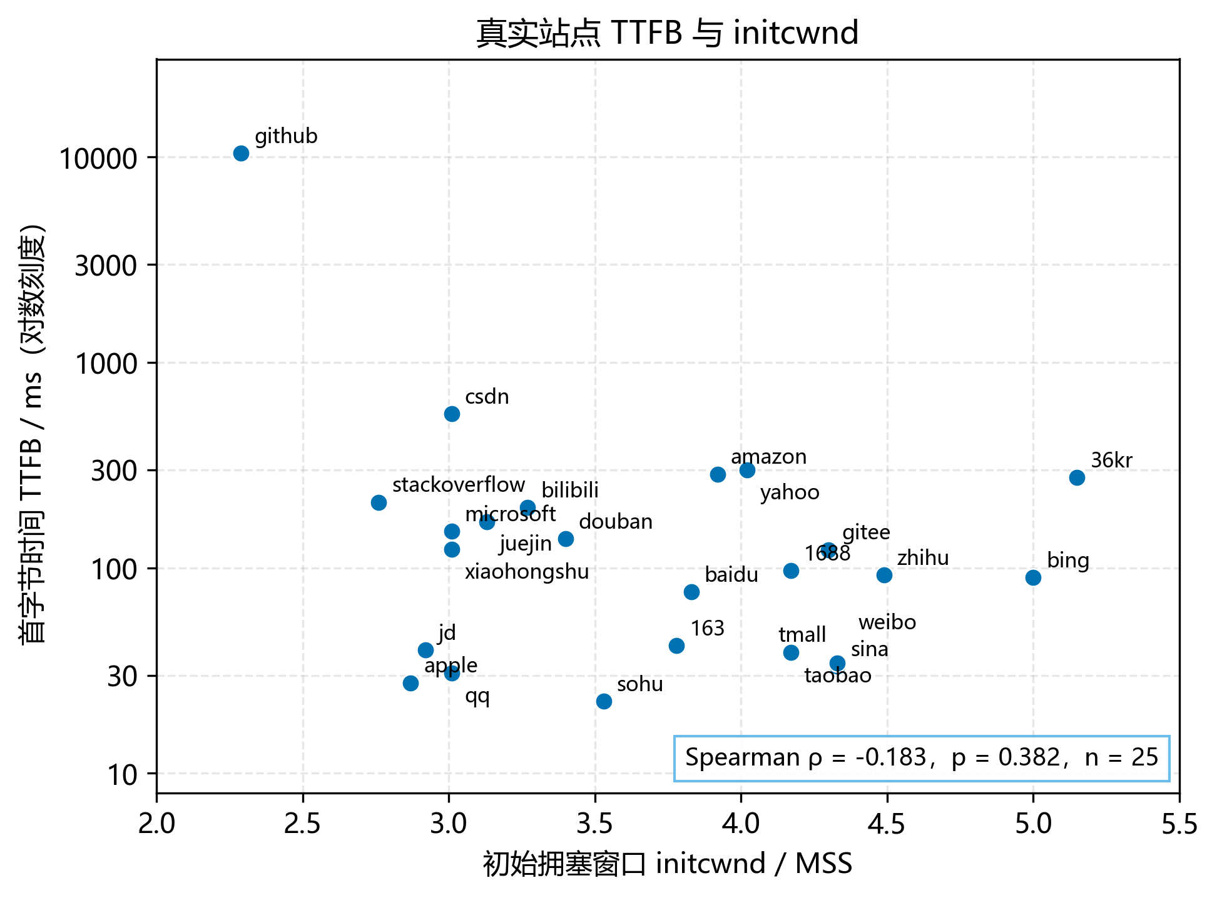
图 4 真实站点 TTFB 与 initcwnd 散点图（纵轴对数刻度，结论仅为相关）
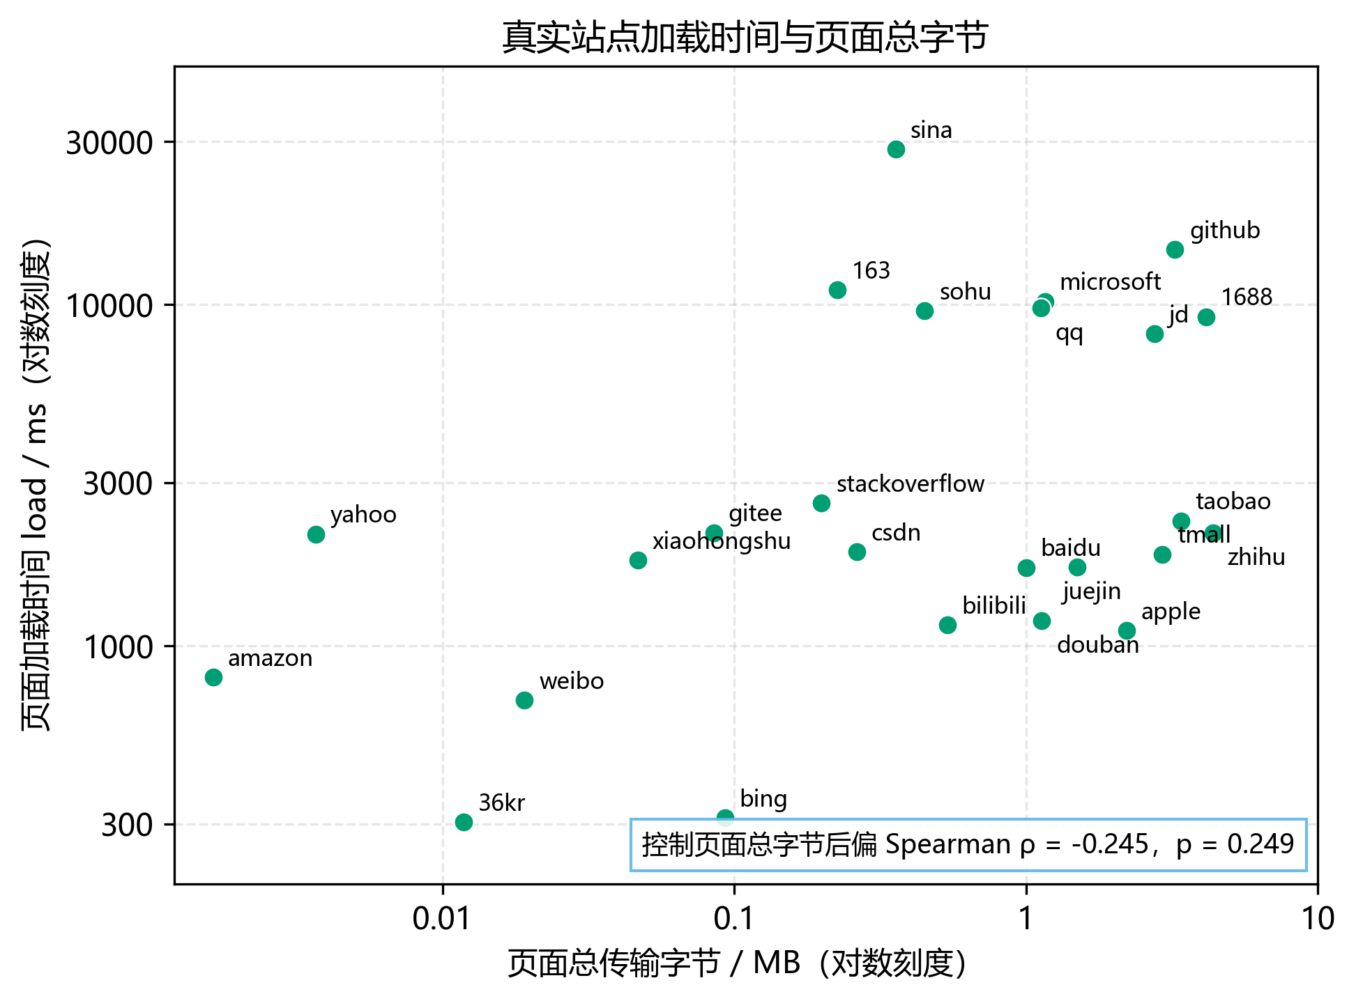
图 5 真实站点加载时间与页面总字节散点图（双对数刻度，页面总字节是混杂因素）
表 2 真实站点测量结果摘要（按站点字母序，保留轮次为 IQR 剔除后）
站点 | initcwnd / MSS | TTFB / ms | load / ms | 传输 / MB | 保留轮次
163 | 3.78 | 41.9 | 11 020.0 | 0.2251 | 3/5
1688 | 4.17 | 96.7 | 9 206.2 | 4.1439 | 5/5
36kr | 5.15 | 274.8 | 304.1 | 0.0118 | 5/5
amazon | 3.92 | 286.0 | 807.8 | 0.0016 | 4/5
apple | 2.87 | 27.6 | 1 106.3 | 2.2072 | 4/5
baidu | 3.83 | 76.2 | 1 695.6 | 0.9993 | 5/5
bilibili | 3.27 | 196.8 | 1 149.6 | 0.5363 | 4/5
bing | 5.00 | 89.9 | 312.3 | 0.0927 | 4/5
csdn | 3.01 | 561.7 | 1 884.7 | 0.2622 | 5/5
douban | 3.40 | 138.8 | 1 186.1 | 1.1330 | 5/5
gitee | 4.30 | 122.6 | 2 143.5 | 0.0850 | 3/5
github | 2.29 | 10 440.5 | 14 481.8 | 3.2394 | 5/5
jd | 2.92 | 39.8 | 8 208.2 | 2.7542 | 5/5
juejin | 3.13 | 168.0 | 1 702.7 | 1.5002 | 4/5
microsoft | 3.01 | 150.3 | 10 203.4 | 1.1599 | 5/5
qq | 3.01 | 30.7 | 9 758.5 | 1.1239 | 5/5
sina | 4.33 | 33.2 | 28 496.6 | 0.3574 | 3/3
sohu | 3.53 | 22.4 | 9 581.5 | 0.4494 | 5/5
stackoverflow | 2.76 | 208.7 | 2 619.3 | 0.1984 | 4/5
taobao | 4.17 | 38.3 | 2 321.4 | 3.3922 | 3/4
tmall | 4.17 | 38.9 | 1 851.7 | 2.9314 | 4/5
weibo | 4.33 | 34.4 | 691.2 | 0.0191 | 5/5
xiaohongshu | 3.01 | 122.8 | 1 782.1 | 0.0467 | 4/5
yahoo | 4.02 | 298.7 | 2 122.7 | 0.0037 | 5/5
zhihu | 4.49 | 92.5 | 2 136.9 | 4.3697 | 4/5
注：36kr 有 2 轮 load_ms=0，按预设 IQR 规则保留；剔除后 load 中位数为 315.0 ms，相关系数 −0.304（p = 0.139），结论不变。

5.4 研究问题 Q3：受控实验的因果证据
表 3 与图 6 给出受控实验四组的加载时间统计量。在固定 RTT（netem 60 ms）、固定页面（21 个请求、1 235 397 B）的条件下，IQR 剔除后各组 load 中位数为：lab-2 组 729.55 ms（n = 4）、lab-4 组 599.30 ms（n = 3）、lab-10 组 596.65 ms（n = 4）、lab-20 组 467.60 ms（n = 5）。相对 lab-2 组，lab-10 组下降 18.2%，lab-20 组下降 35.9%；从 lab-10 到 lab-20 再下降 21.6%；而 lab-4 到 lab-10 只变化 −0.4%，四组曲线在 4～10 MSS 之间出现平台。
表 4 的 Mann-Whitney U 检验显示：lab-2 与 lab-10 的 U = 16，p = 0.030，Bonferroni 校正后 p = 0.182；lab-2 与 lab-20 的 p = 0.020，校正后 0.120；lab-10 与 lab-20 的 p = 0.020，校正后 0.120；lab-4 与 lab-20 的 p = 0.037，校正后 0.221；lab-2 与 lab-4、lab-4 与 lab-10 的 p 均为 0.052，校正后 0.311。六组比较的效应量绝对值都达到 1.0，说明两组样本完全分离；但经过 6 次比较的 Bonferroni 校正后，没有一组 p 值小于 0.05。若改用小样本精确检验，原始 p 值为 0.016～0.057，校正后为 0.095～0.343，仍大于 0.05，说明“校正后不显著”不是正态近似造成的假象。原因是 IQR 剔除后每组仅剩 3～5 个样本，检验功效很低。
因此，受控实验的结论应分级表述为：在控制网络时延与页面内容的条件下，initcwnd 从 2 增大到 10 使 load 中位数下降 18.2%，从 2 增大到 20 下降 35.9%，变化方向与理论一致、效应量达到最大，但受样本量限制，这一因果效应在 5% 显著性水平下尚未获得校正后检验的支持，属于“方向明确、强度待扩样确认”的证据。
机理解释如下：受控页面单个对象为 61 440 B，而 2 MSS 的首窗口仅 2 × 1 392 = 2 784 B，远小于对象大小，慢启动需多个 RTT 才能传完；窗口增大到 10 MSS（13 920 B）后，首窗口可覆盖约 23% 的对象，单对象所需 RTT 数明显减少，故 2→10 的收益最大；继续增大到 20 MSS（27 840 B）时首窗口可覆盖约 45% 的对象，收益仍存在。4～10 MSS 的平台提示：在本页面与 60 ms RTT 的组合下，首个对象的瓶颈已不完全由首窗口主导。
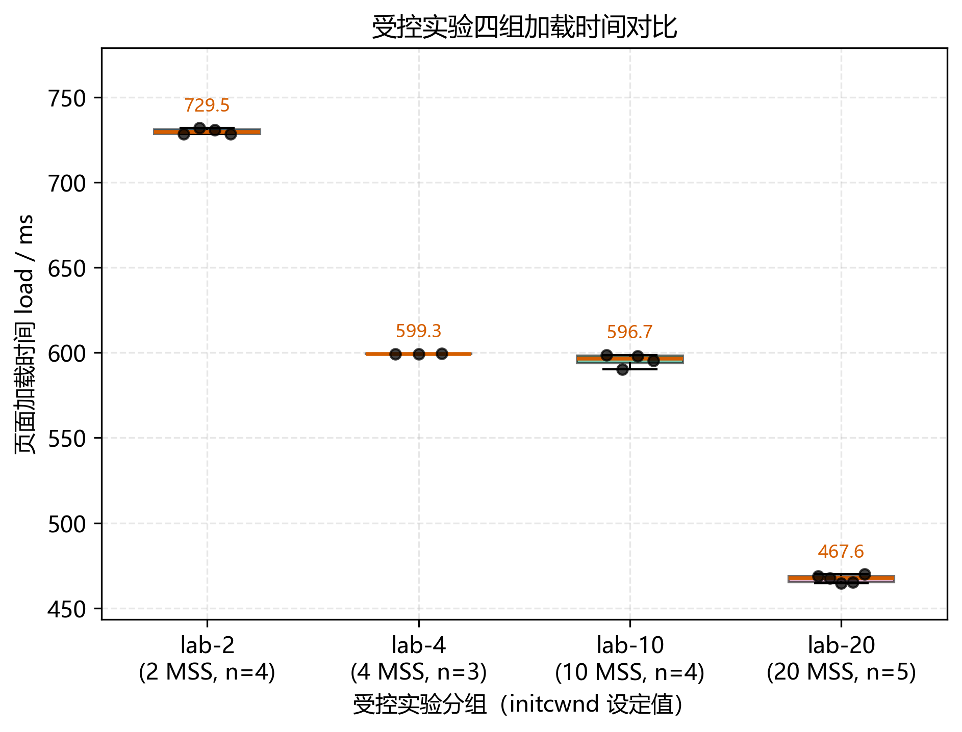
图 6 受控实验四组加载时间箱线图（固定 RTT 60 ms，IQR 剔除后保留 3~5 轮，点为各保留轮次）
表 3 受控实验四组 load 统计量（IQR 剔除后）
组别 | initcwnd / MSS | n | 中位数 / ms | Q1 / ms | Q3 / ms | 最小 / ms | 最大 / ms
lab-2 | 2.0 | 4 | 729.55 | 728.375 | 731.00 | 728.3 | 731.9
lab-4 | 4.0 | 3 | 599.30 | 599.250 | 599.35 | 599.2 | 599.4
lab-10 | 10.0 | 4 | 596.65 | 593.950 | 598.25 | 590.2 | 598.7
lab-20 | 20.0 | 5 | 467.60 | 465.100 | 468.80 | 464.7 | 470.0
注：n 为 IQR 后保留轮次；保留全部 5 轮的四组中位数为 728.4/599.3/595.2/467.6 ms，方向不变。
表 4 统计检验结果汇总（p 值为双尾，p_adjusted 为 Bonferroni 校正）
比较 | 方法 | 统计量 | p | p_adjusted | 效应量 | n
真实站点 TTFB ~ initcwnd | Spearman | −0.183 | 0.382 | — | −0.183 | 25
真实站点 load ~ initcwnd | Spearman | −0.305 | 0.138 | — | −0.305 | 25
真实站点 load ~ initcwnd（控制 transfer_bytes） | 偏 Spearman | −0.245 | 0.249 | — | −0.245 | 25
lab-2 vs lab-4 | Mann-Whitney U | 12.0 | 0.052 | 0.311 | 1.0 | 7
lab-2 vs lab-10 | Mann-Whitney U | 16.0 | 0.030 | 0.182 | 1.0 | 8
lab-2 vs lab-20 | Mann-Whitney U | 20.0 | 0.020 | 0.120 | 1.0 | 9
lab-4 vs lab-10 | Mann-Whitney U | 12.0 | 0.052 | 0.311 | 1.0 | 7
lab-4 vs lab-20 | Mann-Whitney U | 15.0 | 0.037 | 0.221 | 1.0 | 8
lab-10 vs lab-20 | Mann-Whitney U | 20.0 | 0.020 | 0.120 | 1.0 | 9
注：p 为双尾；p_adjusted 为 6 次两两比较的 Bonferroni 校正；效应量为秩双列相关。

5.5 两类证据的互证
双证据链的互证只发生在方向层面：受控实验证明增大 initcwnd 使 load 下降（因果），真实站点数据给出负相关但不显著（相关）。两者方向一致，说明真实数据的负号不是偶然，但真实数据的 p 值不支持把受控实验的幅度外推到公网环境。与 RFC 6928 的论证对照，本文实测 25 站中位数 3.78 MSS 明显低于 10 MSS 的建议值，理论上存在提升空间；受控实验 2→10 下降 18.2%，为“是否值得把窗口调到 10”提供了受限条件下的量化参考。需要强调，18.2% 与 35.9% 是固定页面、固定 RTT 下的受控结果，不能当作公网预期收益。

5.6 本章小结
真实站点的 initcwnd 集中在 2.29～5.15 MSS（中位数 3.78 MSS），普遍低于 RFC 6928 的 10 MSS；真实数据中 initcwnd 与 TTFB、load 均为弱负相关且不显著（p = 0.382、0.138，偏相关 p = 0.249），只能作为相关性描述；受控实验在固定 RTT 与页面内容的条件下给出方向明确的因果证据，2→10 与 2→20 分别使 load 中位数下降 18.2% 与 35.9%，但小样本下校正后 p 值均大于 0.05，结论强度需在扩样后确认。

第 6 章 结论

6.1 研究问题的回答
Q1（事实）：25 个真实站点的 initcwnd 实测范围为 2.29～5.15 MSS，中位数 3.78 MSS，15 个站点低于 4 MSS，没有站点达到 RFC 6928 建议的 10 MSS。Q2（相关）：initcwnd 与 TTFB、load 的 Spearman 相关分别为 −0.183 与 −0.305，控制页面总字节后的偏相关为 −0.245，三项检验均不显著，只能说明二者存在弱负相关方向，不能推出因果。Q3（因果）：在固定 RTT 60 ms、固定 1 235 397 B 页面的受控条件下，initcwnd 从 2 增至 10 使 load 中位数由 729.55 ms 降至 596.65 ms（−18.2%），增至 20 降至 467.60 ms（−35.9%）；效应方向明确且效应量达到最大，但每组仅 3～5 个有效样本，Bonferroni 校正后 p 值最小为 0.120，尚不足以在 5% 水平上断定因果效应显著。

6.2 调优建议
受控实验表明：在本项目的页面规模与 60 ms RTT 条件下，initcwnd 从 2 提高到 10 的收益最大，提高到 20 仍有收益；而真实站点的相关性并不显著，说明公网环境中页面内容、CDN 与并发连接的影响远大于首窗口。据此建议：面向大对象、短连接为主的站点，可把 initcwnd 由默认的 4 MSS 调整到不低于 10 MSS，并以 20 MSS 作为候选；调整应小范围灰度并复测，不宜仅凭本文 25 站的相关性结果对生产服务器做激进变更。

6.3 局限
本研究的结论受四方面限制：一是真实站点只有 25 个、每站 3～5 轮，单机单点测量只能给出用户侧性能的下界；二是真实 HTTPS 站点的首飞字节受 TLS 握手限制，抓包值只是配置窗口的下界，且 amazon、yahoo 命中拦截页，microsoft 仅 1/2 轮有效；三是受控实验经 IQR 剔除后每组样本降至 3～5 个，检验功效不足；四是测量在禁 QUIC、冷缓存、固定接入环境下完成，未覆盖移动网络与 HTTP/3 场景。

6.4 后续工作
后续将扩大真实站点与受控实验的样本量，增加多个测量点与时段，补充首屏绘制（First Paint）与最大内容绘制（LCP）等用户体验指标，并在启用 QUIC 的条件下做对照测量，以检验本文结论在更广泛环境中的稳定性。

参考文献
[1] 中华人民共和国国家质量监督检验检疫总局, 中国国家标准化管理委员会. 学位论文编写规则: GB/T 7713.1—2006[S]. 北京: 中国标准出版社, 2006.
[2] 中华人民共和国国家质量监督检验检疫总局, 中国国家标准化管理委员会. 信息与文献 参考文献著录规则: GB/T 7714—2015[S]. 北京: 中国标准出版社, 2015.
[3] ALLMAN M, PAXSON V, BLANTON E. TCP congestion control: RFC 5681[S]. IETF, 2009.
[4] CHU J, DUKKIPATI N, CHENG Y, et al. Increasing TCP's initial window: RFC 6928[S]. IETF, 2013.
[5] DUKKIPATI N, REFICE T, CHENG Y, et al. An argument for increasing TCP's initial congestion window[J]. ACM SIGCOMM Computer Communication Review, 2010, 40(3): 26-33.
[6] W3C. Navigation Timing Level 2[EB/OL]. (2022-05-24)[2026-11-04]. https://www.w3.org/TR/navigation-timing-2/.
[7] GOOGLE. Chrome DevTools Protocol[EB/OL]. [2026-11-04]. https://chromedevtools.github.io/devtools-protocol/.

附录 A 复现与数据文件
本文的分析结果可由以下命令从两份 CSV 重新生成，字段校验、IQR 剔除、统计检验与绘图均在代码中完成。
python -m src.analysis
python -m pytest
数据文件：data/processed/initcwnd.csv（29 行）、data/processed/pageload.csv（142 条）；统计表：results/tables/（merged_by_site.csv、stats_summary.csv、lab_group_summary.csv）；图表：results/figures/（PNG 与 SVG）；实验记录：docs/实验记录.md。真实站点数据只用于相关分析，因果结论只来自 lab-2、lab-4、lab-10、lab-20 四组受控实验。

